Nutné důvody pro prodloužení SSP (SW podpora výrobce)
Aktuální poskytovaná softvérová podpora výrobce SSP (Software Support) pořízená v minulosti pro komunikační systémy VŠB-TUO má rozdílnou dobu ukončení a to dle tabulky níže. Z toho vyplývá potřeba pořízení SSP pro vybrané systémy z důvodu zajištění jejich bezproblémového provozu.
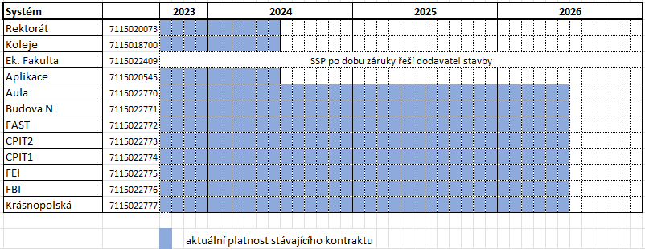
Podpora výrobce SSP týkající se systémů VŠB–TUO, které již jsou mimo záruční lhůtu dodavatelů, má dva hlavní aspekty – servisní podporu a budoucí technické reklamace – eskalace a řešení operativních incidentů všemi složkami výrobce:
  - možnost bezplatného upgrade licencí UNIFY (výrobce aktuálně provozovaných systémů na VŠB-TUO) na vyšší major verzi v budoucnu bez nutnosti vyšších jednorázových nákladů
  - opravy software vč. bezpečnostních záplat
  - možnost instalace novějších funkčních aktualizací (release)
  - vzdálená připojení k systémům a online podpora přímo specialisty UNIFY

Reinstatement fee
Pokud v budoucnosti (např. z důvodu placeného upgrade komunikačních systémů nebo z důvodu bezpečnostních => viz security patch) bude obnovován přerušený běh SSP, tak dle politiky výrobce Unify tzv. Reinstatement Fee Policy Change se ceny SSP navyšují ještě o SSP Reinstatement Fee, což znamená, že poplatek za obnovení expirovaného SSP se odvíjí od doby, po kterou byl systém bez smlouvy SSP. To by pro zadavatele znamenalo zvýšené náklady na pořízení v závislosti na tom, jak dlouho je takovýto systém po expiraci SSP.

Varianta pořízení SSP pro vybrané systémy na 2 roky přinese rovněž sjednocení ukončení podpory napříč všemi lokalitami, viz tabulka, který bude v polovině roku 2026. Tím pádem budou všechny komunikační systémy zadavatele mít zajištěnou softvérovou podporu pro řešení problému, které byly výše zmíněny a to včetně bezpečnostních záplat, které výrobce poskytuje jako reakci na nalézané bezpečnostní problémy po ukončení záruky.

